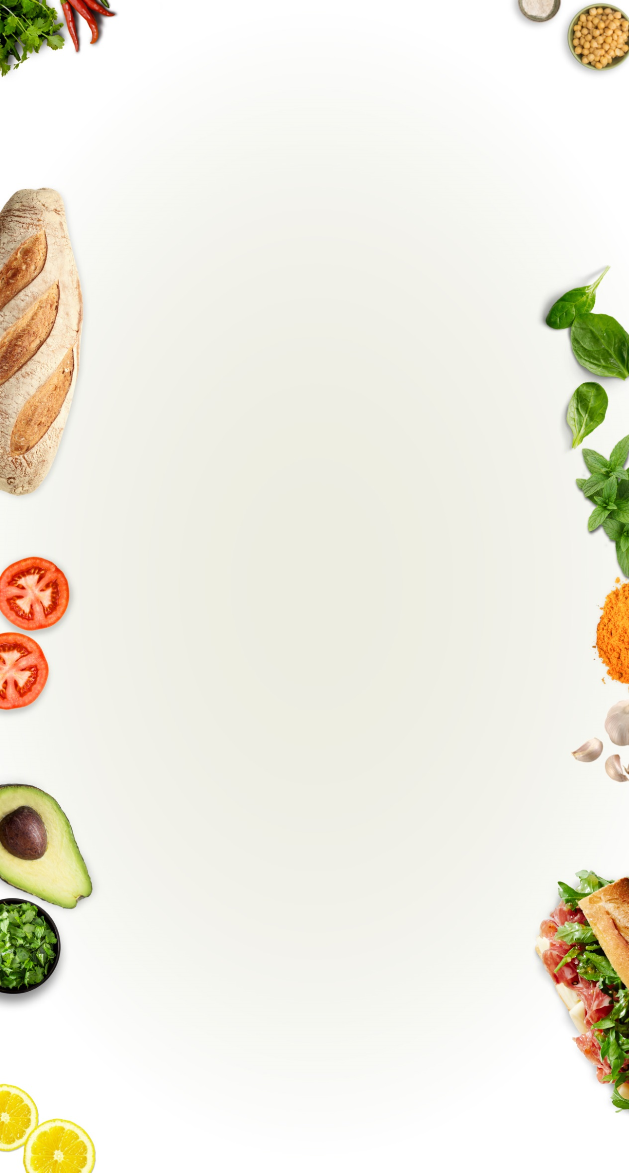

|  |
| --- |
|  |

***Обед***

**19.05.2025 год**

|  |  |
| --- | --- |
| *Льготная категория 1-11 класс*  САЛАТ ИЗ ПЕКИНСКОЙ КАПУСТЫ С ОГУРЦАМИ И СЛАДКИМ ПЕРЦЕМ  СУП КУРИНЫЙ  ПЛОВ ИЗ ОТВАРНОЙ ГОВЯДИНЫ  ХЛЕБ ПШЕНИЧНЫЙ  ХЛЕБ РЖАНОЙ  НАПИТОК ИЗ КУРАГИ |  |
| *Питание школьников*  *(сахарный диабет)*  САЛАТ ИЗ ПЕКИНСКОЙ КАПУСТЫ С ОГУРЦАМИ И СЛАДКИМ ПЕРЦЕМ  СУП КУРИНЫЙ  ПЛОВ ИЗ ОТВАРНОЙ ГОВЯДИНЫ С ПЕРВЛОВОЙ КРУПОЙ  ХЛЕБ РЖАНОЙ  НАПИТОК ИЗ КУРАГИ  ПАСТИЛА ФРУКТОВАЯ |  |